Předkládá: Rada města Prostějova

RNDr. Alena Rašková

náměstkyně primátora

Zpracovaly: Ing. Petra Mejzlíková  
vedoucí Odboru kancelář primátora

PaedDr. Alena Dvořáková

koordinátorka projektu Zdravé město Prostějov

Zasedání Zastupitelstva města Prostějova

konané dne 28. 4. 2020

**Závěrečná zpráva projektu Zdravé město a místní Agenda 21 za rok 2019**

Návrh usnesení:

**Zastupitelstvo města Prostějova**

**s c h v a l u j e**

**Závěrečnou zprávu projektu Zdravé město a místní Agenda 21 za rok 2019.**

|  |  |  |  |
| --- | --- | --- | --- |
| P o d p i s y | | | |
| Předkladatel | *RNDr. Alena Rašková náměstkyně primátora* | *14.04.2020* | *RNDr. Alena Rašková v. r.* |
| Za správnost | *Ing. Petra Mejzlíková, vedoucí OKP MMPv* | *14.04.2020* | *Ing. Petra Mejzlíková v. r.* |
| Zpracovatel | *PaedDr. Alena Dvořáková, koordinátorka projektu* | *14.04.2020* | *PaedDr. Alena Dvořáková v. r.* |

**Důvodová zpráva:**

Město Prostějov je členem Národní sítě Zdravých měst od roku 2000. Zastupitelstvo města schválilo Deklaraci projektu Zdravé město dne 24. 9. 2001. Na ni navazuje Plán zdraví a kvality života, který je zaměřen na naplnění deklarace.

V roce 2019 naplnilo město Prostějov kritéria pro splnění kat. „C“. Akce Zdravého města – např. Svátek seniorů, Den stromů, Mezigenerační fotografie, Žijí mezi námi, chůze s holemi Nordic Walking, taneční odpoledne v Národním domě, kampaně i osvětové akce jsou vnímány veřejností pozitivně.

Zpráva podává přehled o aktivitách a akcích Zdravého města Prostějov, o jejich propagaci i finanční náročnosti. Bližší informace jsou k dispozici na internetových stránkách města ([www.prostejov.eu](http://www.prostejov.eu/)), u političky Zdravého města RNDr. Aleny Raškové nebo koordinátorky projektu.

Vzrostl zájem o partnerství a spolupráci se Zdravým městem. V roce 2019 získalo Zdravé město tři nové partnery, TRX bez hranic, Foto Pv, Bez obalu – prodejna.

**Stanovisko předkladatele (zpracovatele):**

**Rada města Prostějova doporučuje** usnesením č. 0232 schválení Závěrečné zprávy projektu Zdravé město a místní Agenda 21 za rok 2019.

Příloha:

Závěrečná zpráva projektu Zdravé město a místní Agenda 21 za rok 2019

**Projekt**

**Zdravé město Prostějov**

**a místní Agenda 21**

Projekt Zdravé město WHO

místní Agenda 21/LEHAP

**2 0 1 9**

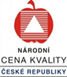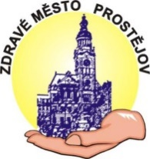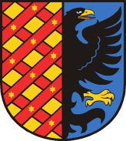

**obsah**

|  |  |  |
| --- | --- | --- |
|  |  |  |
| I. |  | Úvod |
| I. A |  | Základní informace o projektu |
| I. B |  | Důležité dokumenty |
| II. |  | Organizace projektu |
| III. |  | Partneři projektu |
| IV. |  | Financování projektu |
| V. |  | Akce a aktivity |
| V. A |  | Kritéria místní Agendy 21 |
| V. B |  | Spolupráce na národní úrovni |
| V. C |  | Výběr z uskutečněných akcí pro veřejnost |
| V. D |  | Medializace a propagace |
| VI. |  | Závěr |

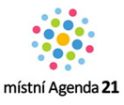 **nszm**

**Zdravá města, obce, regiony**

**České republiky**



2

**I.** **Ú v o d**

1. **A) Projekt Zdravé město WHO v Evropě**

V roce 1988 iniciovala OSN – Světová zdravotní organizace (WHO) mezinárodní Projekt Zdravé město (Healthy Cities Project). Zdravá města realizující místní Agendu 21, jsou součástí Evropské kampaně udržitelných měst a obcí (Aalborská charta). Po roce 1989 se projekt začal realizovat i ve městech České republiky. V roce 2000 vstoupil Prostějov do NSZM, v roce 2001 zastupitelstvo města přijalo Deklaraci Zdravého města.

Ve Zdravých městech, obcích a regionech můžeme najít praktickou ukázku, co v praxi znamenají pojmy **místní Agenda 21** (podpora udržitelného rozvoje na místní úrovni s aktivním zapojením veřejnosti) i **LEHAP** (místní akční plán zdraví a životního prostředí) – a zejména celková "**dobrá správa věcí veřejných**" (good governance).

Zdravé město vytváří kvalitní a příjemné místo pro život na základě domluvy s jeho obyvateli.

Tento program má zázemí úřadu, přesto není „úřední aktivitou“. Jako komunitní projekt otevírá prostor pro posilování aktivit a zájmů obyvatel.

Zdravá města uplatňují principy OSN a EU

* participace veřejnosti/partnerství v komunitě – vzdělávací programy, různé metody vedou obyvatele naší země k tomu, aby si uvědomili, že jsme nedílnou součástí přírody
* udržitelný rozvoj – místní postup k propojení sociální a ekonomické oblasti se životním prostředím
* podpora zdraví a kvality života – místní politika zdraví vychází z dokumentů OSN a WHO

**I. B) Důležité dokumenty, které se realizací Projektu Zdravé město naplňují:**

**1/ AGENDA 21 > místní Agenda 21**

Místní Agenda 21 (MA21) je mezinárodní program zavádění zásad udržitelného rozvoje  
na místní úrovni, tj. soubor procesů, které příznivě ovlivní kvalitu života nejen současných obyvatel (obcí, regionů), ale také život generací jejich dětí, to vše ve spolupráci s veřejností.

MA21 je podmíněna:

* výkonem a provozem místní správy směřující k udržitelnosti
* začleňováním principů udržitelného rozvoje mezi priority samosprávy a do dokumentů
* zvyšování povědomí o trvale udržitelném rozvoji vzděláním a výchovou
* poradenstvím, konzultační a informační činností
* zapojováním veřejnosti do rozhodování
* dobrou praxí, inovací, spoluprací, partnerstvím
* vytvořením místní strategie udržitelného rozvoje a akčního plánu
* sledováním dalších stanovených ukazatelů (např. sada indikátorů ECI atd.)

3

**Kritéria MA21:**

Pracovní skupina pro místní Agendu 21 (při Radě vlády pro udržitelný rozvoj – RVUR) vznikla v roce 2004, aby monitorovala úroveň procesu MA21.

Nejnovější verzi pravidel pro hodnocení úrovně města schválila Pracovní skupina pro místní Agendu 21 při Radě vlády pro udržitelný rozvoj 18. 1. 2018.

**Postup v souladu s Kritérii MA21 je od roku 2006 začleněn Ministerstvem vnitra ČR mezi oficiální metody kvality ve veřejné správě.**

**2/ ZDRAVÍ 21 (HEALTH 21) > ZDRAVÍ 21 pro ČR -“Zdraví pro všechny v 21. století”**

ZDRAVÍ 21 je evropská strategie, která formuluje základní principy péče o zdraví v jeho nejširších společenských souvislostech. Zdraví je, obdobně jako v Ústavě České republiky, stanoveno jedním ze základních lidských práv a jeho zlepšování je hlavním cílem sociálního a hospodářského vývoje.

**II. organizace Projektu**

**Statutární město Prostějov / Magistrát města Prostějova**

**43 722 obyvatel**

Statutární zástupce:Mgr. František Jura, primátor

Adresa: nám. T. G. Masaryka 130/14, 796 01 Prostějov

Telefon: +420 582 329 125

Fax: +420 582 342 338

IČO: 002 88 659

DIČ: CZ00288659

Internetová adresa: [www.prostejov.eu](http://www.prostejov.eu)

e-mail: [posta@prostejov.eu](mailto:posta@prostejov.eu)

Politik projektu: RNDr. Alena Rašková, náměstkyně primátora

od 30.10.2018 usnesením zastupitelstva č. 18205

[alena.raskova@prostejov.eu](mailto:alena.raskova@prostejov.eu)

zodpovídá za strategickou část projektu, za prosazování zdraví, udržitelného rozvoje a kvality života do konkrétních aktivit

Kontaktní osoba projektu: PaedDr. Alena Dvořáková, koordinátorka projektu

tel.: 582 329 379, fax: 582 342 338

e-mail: [alena.dvorakova@prostejov.eu](mailto:alena.dvorakova@prostejov.eu)

celý proces koordinuje, prezentuje a medializuje, spolupracuje s političkou ZM, komisí PZM a MA21, různými subjekty   
a veřejností

4

**Řídící a realizační tým pro projekt Zdravé město a místní Agendu 21 (komise projektu)**

Tuto komisi jmenovala Rada města Prostějova ve složení:

1. Mgr. Martin Mokroš, učitel na Střední zdravotnické škole Prostějov
2. Ing. Milada Sokolová, náměstkyně primátora
3. Marie Hájková – vedoucí odboru, Domovní správa Prostějov, s.r.o.
4. Ing. Jana Jaňourová, seniorka
5. MVDr. Zuzana Bartošová, ředitelka Územního pracoviště Prostějov KHS OL
6. Ing. Eva Šknouřilová, technický pracovník
7. Ing. Radomír Nárožný, technický pracovník
8. PaedDr. Jaroslav Šlambor, zastupitel města
9. Mgr. Jarmila Bláhová, pracovník KÚ Olomouc
10. Ing Blanka Vysloužilová, MBA, tajemnice Magistrátu města Prostějova
11. Ing. Jiří Hloch, ředitel divize FTL – BUS, FTL, a.s.
12. Helena Chalánková, ředitelka Okresní hospodářské komory v Prostějově
13. Mgr. Eva Zatloukalová, předsedkyně Regionálního sdružení Českého svazu ochránců přírody Iris

PaedDr. Alena Dvořáková, tajemnice komise, koordinátorka projektu Zdravé město a MA21

Nové složení komise ZM a MA 21 jmenovala Rada města Prostějova dne 18.12.2018.

Komise je poradním orgánem rady města, je řídící jednotkou celého procesu vedoucího k udržitelnému rozvoji ve městě. Zabývá se prosazováním principů MA21 – zapojováním veřejnosti, strategickým a komunitním plánováním, zkvalitňováním veřejné správy.   
Je tvořena zástupci z řad veřejné správy, neziskového i podnikatelského sektoru. Zaměření práce je stanoveno v tzv. Akčním plánu zlepšování procesu místní Agendy 21.

Tento program má organizační zázemí úřadu, přesto to není „úřední aktivita“. Je to komunitní projekt, který dává možnost pro zájmy a aktivity obyvatel.

5

**III.** **Partneři** **Projektu**

Projekt se opírá o městskou samosprávu, ale spolupracuje s řadou partnerů ve městě, neboť je projektem komunitním. Velmi kladně je třeba hodnotit zájem nových subjektů o spolupráci. *V roce 2019 se aktivně připojili tři noví partneři projektu Zdravé město.*

* Národní síť Zdravých měst ČR
* Český svaz ochránců přírody
* Hasičský záchranný sbor Olomouckého kraje
* HABRO Prostějov – Ing. Jan Navrátil
* Informační centrum pro mládež při Cyrilometodějském gymnáziu Prostějov
* Kontaktní centrum Želva
* Krajská hygienická stanice Olomouckého kraje – územní pracoviště Prostějov
* Kulturní klub DUHA Prostějov
* Mateřské centrum Prostějov
* Městská knihovna Prostějov
* Městská policie Prostějov
* Národní dům Prostějov, o.p.s.
* Okresní hospodářská komora Prostějov
* FCC Prostějov, s.r.o.
* Wagnerova optika
* Lenka Sehnalová
* VitaLitaCentrum s.r.o.
* Filemon&Baucis
* Okrašlovací spolek v Prostějově
* Natura – prodejna
* Centrum sociálních služeb
* Podané ruce, o. s. – Projekt OsA
* OS na pomoc zdravotně postiženým LIPKA
* Pedagogicko-psychologická poradna, pracoviště Prostějov
* Policie ČR
* Speciální škola o.p.s.
* SportCentrum Prostějov
* Středisko prevence kriminality městské policie
* Střední zdravotnická škola Prostějov
* Střední odborná škola podnikání a obchodu spol. s r.o.
* mateřské školy města Prostějova
* základní školy města Prostějova
* Nemocnice Prostějov Středomoravská nemocniční, člen skupiny AGEL
* Nízkoprahové centrum pro děti a mládež
* Česká průmyslová zdravotní pojišťovna
* Cestuj klasikou
* Liga proti rakovině
* Masáže Melka – masáže do domu
* Zdraví od malička
* MAUT – Mezinárodní asociace uměleckých terapií

**Noví partneři od roku 2019:**

* TRX bez hranic
* FOTO Pv
* Bez obalu - prodejna

6

**IV. FINAnCOVÁNí projektu**

Projekt Zdravé město je financován z rozpočtu města. Finanční prostředky jsou součástí rozpočtu kanceláře primátora – kapitola 10.

Na mnohé aktivity pořádané pod záštitou projektu Zdravé město a místní Agenda 21 byly prostředky čerpány z prostředků ostatních komisí rady města (např. v rámci přidělení dotací z rozpočtu města), které nejsou v této sumě zahrnuty.

V roce 2019 se rozdělilo celkem 119.000 Kč mezi 8 uchazečů z celkového počtu 12 zájemců. Tato forma finanční podpory je v našem zdravém městě ověřená. Veřejností nejvíce oceňované   
a zdařilé jsou dotační projekty např. jednodenní výlety pro seniory (Jana Šmudlová), kurzy pečení, brožurka, odborné přednášky pro nemocné celiakií (Sedmikráska = Sdružení rodičů   
a přátel zdravotně postižených celiakií), Setkání všech generací (RS Iris), Svátek seniorů, Taneční odpoledne, Setkání všech generací, Workshopy o mediální gramotnosti, Dobrodružství s počítačem, kreativní dílny, podpora Silvestrovského běhu; náplň volného času, podpora mladých rodin, soutěž Aktivní senior, protidrogová kampaň Řekni drogám NE atd.

**V. akce a aktivity**

**V. A Kritéria místní Agendy 21 a udržitelný rozvoj**

Cílem Databáze MA21 je poskytnout municipalitám jednoduchý nástroj pro prezentaci jimi naplňované úrovně procesu MA21 dle oficiálně stanovených podmínek. Pro města a regiony je databáze jednoduchým nástrojem pro prezentaci svých aktivit a zároveň je to zdroj informací   
o rozsahu a kvalitě MA21 v celé ČR.

**Význam kritérií MA21:** města, obce i regiony mohou dle jasně definovaných parametrů prokázat, že v praxi uplatňují MA21 a na jaké úrovni MA21 se nacházejí. Sledování stavu procesu MA21 pomocí Kritérií MA21 může být využíváno jako podpůrný prostředek pro žádosti o granty EU a o podporu z vybraných dotačních titulů jednotlivých resortů či krajů (aktivní MA21 budou mít do budoucna větší šanci na tyto zdroje a dotace dosáhnout).

Město Prostějov získalo v roce 2019 kat. „C“, neboť kritéria místní Agendy 21 byla naplněna v požadované kvalitě.

Předpokladem pro splnění celé kategorie je naplnění a zdokumentování všech obsažených Kritérií MA21. Koordinátoři Zdravých měst se zúčastňují školení na tzv. školách, organizovaných NSZM, tam prokazují znalosti potřebné pro jejich práci a obhajují každý rok Zlatý certifikát, neboť jeho získání je jedno z kritérií MA21.Udržitelný rozvoj nebo také trvale udržitelný rozvoj je takový rozvoj, který uspokojuje potřeby přítomnosti, aniž by oslaboval možnosti budoucích generací naplňovat jejich vlastní potřeby (G. H. Brundlandová, Naše společná budoucnost, 1987). Je to způsob života, který je zaměřen na hledání harmonie mezi člověkem a přírodou, mezi společností a jejím životním prostředím. Spočívá také na rovnováze mezi svobodami a právy každého jednotlivce a jeho odpovědností vůči jiným lidem i přírodě jako celku.

7

**Spokojenost obyvatel s místním společenstvím v Prostějově**

Město Prostějov každoročně sleduje evropský indikátor spokojenosti občanů s místním společenstvím. Výsledky vykazují vysokou spojenost obyvatel se životem ve městě. V roce 2019 bylo se životem v Prostějově spokojeno celkem 79 % obyvatel.

**V. B Spolupráce na národní úrovni**

**Účast na celonárodních kampaních:**

Den Země 22. dubna

Jarní dny zdraví květen - druhý týden

Den diabetu 14.11.

Evropský týden mobility září

**V. C** **Výběr z uskutečněných akcí pro veřejnost**

Hlavní aktivity realizované v roce 2019:

* zapojování veřejnosti do rozvoje města
* propagace a medializace realizovaných aktivit
* aktivizace obyvatel a systémové řešení problémů
* prezentace města na celostátních akcích (předávání příkladů dobré praxe)
* **průběžně -** vKolářových sadech a v okolí města probíhají lekce chůze s holemi Nordic Walking
* **22. 4. 2019 -** Zdravé město Prostějov se připojilo k tradiční akci Den Země - od 9.00 do 12.00 hodin se na nám. T. G. Masaryka v rámci Ekojarmarku prezentovali lidoví řemeslníci, biopotraviny, biozemědělci, Ivan Zwach s obojživelníky a plazy, koza   
  s kůzlaty z kozí farmy Rozinka, hravé aktivity pro děti i dospělé, informační panely, ankety o životním prostředí, výstava vítězných prací z výtvarné soutěže ke Dni Země, informace o činnosti ČSOP, stánek ČSOP a vystupovala živá hudba
* **květen - září** **2019** – provoz cyklobusu, zajišťuje FTL
* **26. 4. 2019** – Soutěž „O pohár Zdravého města“
* **měsíc květen** - Jarní dny zdraví proběhly v prostorách zámku na Pernštýnském náměstí, dále na náměstí TGM a v prostorách Nemocnice Prostějov. Návštěvníci měli možnost nechat se vyšetřit a změřit si  cholesterol, triglyceridy, glukózu, tělesný tuk a tlak krve,   
  ve spolupráci s Českou průmyslovou pojišťovnou, poskytování první pomoci a jeho nové trendy, praktické ukázky na nám. TGM, udržitelné zdraví a osvěta,arteterapie

8

* **28. 5. 2019** – Aktivní senior – branně-vědomostní soutěž pro seniory
* **20. 9. 2019** – Evropský den bez aut, Kolářových sadech ve spolupráci se ZŠ a MŠ Jana Železného v Prostějově
* **září 2019** - Branná soutěž pro žáky 2. stupně základních škol, organizátorem je Skupina prevence městské policie, ve spolupráci s dalšími partnery projektu Zdravé město, jedná se o branné oblasti a dále absolvovali překážkovou dráhu, hod granátem na cíl, střelbu na cíl a štafetový běh.
* **30. 9. 2019** - Svátek seniorů - kulturní program, cca 700 návštěvníků, výstavka prací uživatelů sociálních služeb a jejich prezentace,
* **30**. **10. 2019** – Svátek seniorů Společenský dům, společensko-vzdělávací akce
* **5. 12. 2019** – Žijí mezi námi, 10. ročník
* **12. 12. 2019 –** Vánoce v NSC**,** setkání seniorů vesportovní hale s vůní punče  
  a cukroví
* **během školního roku** – probíhají aktivity v rámci projektu mateřských škol „Zdravé dítě ve zdravém městě“

**Grantový systém PZM Prostějov 2019**

V roce 2019 získalo 8 zájemců částku 119 000 Kč v rámci grantového systému Zdravého města na akce zaměřené především na zdravý životní styl, sport, využívání volného času, propojování aktivit mladých i seniorů v našem městě.

* např. Taneční odpoledne pro seniory i mladé, Setkání všech generací, přednášková činnost pro seniory v oblasti zdravého životního stylu, osvětové akce a přednášky zaměřené na přípravu bezlepkové stravy, Prostějovské běhy za zdravím, lekce chůze   
  s holemi Nordic Walking, velikonoční výzdoba náměstí, organizace dne Svátek seniorů,
* **průběžně – březen – říjen** AKCE PRO SENIORY – akce podpořená z dotačního programu Zdravého města, organizace výletů pro seniory má ve své režii provozovatelka obchůdku Filemon & Baucis Jana Šmudlová na nám. T. G. Masaryka 24, Akce jsou pořádané   
  ve spolupráci se Zdravým městem Prostějov. Senioři mají možnost navštívit místa po celé Moravě. Program je plně přizpůsoben jejich fyzickým potřebám a možnostem. Mezi nejoblíbenější místa patří Luhačovice, Hostýn, Baťův kanál s návštěvou skanzenu   
  ve Strážnici.

**Spolupráce se skupinou dětí pod vedením Naděždy Kalábové ZŠ Prostějov, ul. Dr. Horáka**Skupina dětí ze základní školy pravidelně navštěvuje seniory v Centru sociálních služeb v Prostějově. Odpolední setkání jsou interaktivní a probíhají v duchu aktivity, pohody   
a vzájemného porozumění. Dochází tak upevňování mezilidských vztahů. Děti pomáhají seniorům smysluplně naplňovat čas a jako odměnu mají děti zase možnost získávat moudrost starší generace.

9

**Spolupráce se SZŠ Prostějov**

Studenti školy pravidelně zajišťují zdravotní hlídky na akcích Zdravého města. Účastní se kampaní, osvětových akcí i akcí, na kterých předvádějí své znalosti v oboru první pomoci. Spolupráce je zaměřena na všechny věkové kategorie.

**Spolupráce se SOŠPO**

Střední odborná školaje dlouholetým partnerem projektu. Studenti školy se pravidelně účastní akcí pro veřejnost. Mezi nejvýznamnější patří Svátek seniorů, Sportovní hry seniorů prostějovského regionu, prohlídky zámku, Vánoce s vůní punče a cukroví atd. Koncem roku 2019 začala spolupráce na akcích, kde se potkávají generace, např. „Zahřej se s jógou“, „Bystři mysl“.

**Spolupráce zástupců Zdravého města s manažerem prevence kriminality**

V rámci Programu prevence kriminality ve městě Prostějově, který je zpracováván manažerkou prevence kriminality statutárního města Prostějov ve spolupráci s Městskou policií Prostějov   
a Komisí pro bezpečnost a prevenci kriminality Rady města Prostějova získávají od MVČR účelové dotace na realizaci projektů situační a sociální prevence.

V roce 2019 byl realizován projekt sociální prevence s názvem „Návazné pobyty pro děti“, který koncepčně vyšel z projektů opakovaně realizovaných v přechozích letech – letní dětský tábor   
a víkendový pobyt pro děti, zachována zůstala cílová skupina dětí a mládeže, jež jsou v péči orgánu sociálně-právní ochrany dětí, ať již pracovnic oddělení sociálně právní ochrany dětí nebo v péči kurátorů pro děti a mladistvé z oddělení sociální prevence Odboru sociálních věcí Magistrátu města Prostějova.

Nezávisle na zmíněném projektu uspořádaly v roce 2019 pracovnice OSPOD pro děti a jejich zákonné zástupce další dvě zážitkové aktivity – návštěvu ZOO Lešná a výlet do Merlinova zábavního parku v Hatích u Znojma. Akce byly poskytnuty jejich účastníkům zdarma, hrazeny jsou z dotací určených na výkon sociálně-právní ochrany dětí. S cílovou skupinou je kontinuálně celoročně pracováno i v rámci aktivit pořádaných Městskou policií Prostějov a dalšími organizacemi zabývajícími se prací s dětmi a mládeží. Současně je nastavena i spolupráce s Nízkoprahovým zařízením pro děti a mládež v Prostějově, jehož pracovníci se aktivně podíleli  
i na realizaci návazných pobytů pro děti a již pátým rokem bylo realizováno mikulášské odpoledne pro dětské klienty NZDM v Prostějově ve spolupráci s městem.

Na jaře 2019 byl v rámci programů prevence kriminality na jeden den ve městě Prostějově přistaven tzv. protidrogový vlak REVOLUTION TRAIN, který se stává novým   
a vyhledávaným rozměrem osvětových aktivit a je ve svém pojetí vhodným, efektivním doplněním a podporou důležité a nepostradatelné specifické primární prevence. Vlakový program byl částečně rezervován pro žáky základních a středních škol a po skončení školních programů byl vlak do večerních hodin zpřístupněn široké veřejnosti. Z důvodu velkého zájmu ze strany veřejnosti o návštěvu vlaku musely být vytvořeny rezervace, neboť kapacita vlaku je omezena. K programu, který probíhá přímo ve vlaku je pro školy, které se jej zúčastnily připraven návazný program „To je zákon kámo“, který je realizován Policií ČR.

V prosinci 2019 město Prostějov zrealizovalo ve spolupráci s Krajským úřadem Jihočeského kraje a Krajským ředitelstvím policie Jihočeského kraje dvoudenní odborný seminář na téma nenadálé události ve škole - ozbrojený útok - ve formě teoretického výkladu i praktického nácviku.

10

**V. D** **Medializace a propagace**

Významným zdrojem informací pro občany města Prostějova jsou Prostějovské radniční listy, webové stránky města, regionální tisk i Prostějovský informační kanál - PIK. Na internetových stránkách města jsou pravidelně zveřejňovány všechny informace, fotografie z proběhlých akcí, kampaní a také informace z NSZM.

Kabelová televize vysílá pravidelně týdenní bloky reportáží z města i regionu.

Turistické informační centrum informuje občany pravidelně o všech akcích. Koordinátorka PZM   
i pracovníci informačního centra jsou připraveni odpovídat na případné dotazy týkající se aktivit Zdravého města.

O akcích ZM a jeho partnerů jsou občané pravidelně informováni i formou plakátů, které najdou v centru města, ve vývěskách osadních výborů, podle charakteru akce jsou plakáty dodávány   
do konkrétních zařízení (např. domy pro seniory).

Městská knihovna je významným partnerem a zároveň propagátorem akcí.

Spolupráce s partnery probíhá přímo nebo prostřednictvím NSZM.

**NSZM ČR aktivně a dlouhodobě spolupracuje s následujícími ministerstvy:**

* Ministerstvo zdravotnictví ČR
* Ministerstvo pro místní rozvoj ČR
* Ministerstvo životního prostředí ČR
* Ministerstvo vnitra ČR
* Ministerstvo dopravy ČR
* Ministerstvo práce a sociálních věcí ČR
* Ministerstvo zemědělství ČR

**Celostátní rady a výbory při Vládě ČR a ministerstvech ČR**

* Zastoupení NSZM ČR v orgánech na národní úrovni

**Rada vlády pro udržitelný rozvoj**

* Výbor pro komunikaci
* Výbor pro Strategii udržitelného rozvoje
* Pracovní skupina pro místní Agendy 21
* Pracovní skupina pro strategii vzdělávání k udržitelnému rozvoji
* Pracovní skupina pro tvorbu indikátorů udržitelného rozvoje
* Mikrotým k udržitelné a bezpečné dopravě při Pracovní sk. pro místní Agendy 21
* Meziresortní pracovní skupina EVVO při MŽP
* Pracovní skupina MV ČR pro kvalitu v územní veřejné správě
* Pracovní skupina MZ ČR pro expertní zdravotní plány

**Česká kancelář WHO v Praze**

NSZM ČR úzce spolupracuje s regionální Kanceláří Světové zdravotní organizace (WHO)

* Pracovní skupina koordinátorů komunitních projektů WHO v ČR
* Pracovní skupiny pro prevenci úrazů; prevenci obezity; podporu aktivního stáří

11

**Odborní partneři**

**Univerzita Karlova (UK)**

spolupráce s UK, zejména s jejím Centrem pro sociální a ekonomické strategie (CESES), Centrem pro otázky životního prostředí (COŽP) a katedrou Sociální a kulturní ekologie UK (SKE UK)

**Univerzita Palackého Olomouc**

spolupráce s katedrou rekreologie

**Institut postgraduálního vzdělávání ve zdravotnictví (IPVZ)**

spolupráce na odborných seminářích a školeních k tématice podpory zdraví

**Centrum dopravního výzkumu (CDV)**

spolupráce na zavádění udržitelných modelů dopravy ve městech a regionech

**Mezinárodní poradenské centrum obcí (MEPCO)**

spolupráce v oblasti kvality veřejné správy (Balanced ScoreCard)

**Česká informační agentura životního prostředí (CENIA)**

spolupráce na Databázi MA21

**BESIP - Ministerstvo dopravy ČR**

spolupráce v oblasti prevence dopravních úrazů (projekty Bezpečná obec)

**Nadace partnerství**

spolupráce v oblasti prosazování principů udržitelného rozvoje

**Týmová iniciativa pro místní udržitelný rozvoj (TIMUR)**

spolupráce při zavádění Společných evropských indikátorů (ECI), zastřešených Evropskou komisí

12

**VI.** **závěr**

Kvalita realizace Projektu Zdravé město a místní Agendy 21 je monitorována prostřednictvím oficiální sady Kritérií MA21. Statutární město Prostějov naplnilo v průběhu roku 2019 kritéria kategorie „C“.

Od listopadu 2010 zaštiťuje projekt Zdravé město a místní Agenda 21 RNDr. Alena Rašková,  
náměstkyně primátora statutárního města Prostějova. V komisi pro projekt Zdravé město pracují členové z řad zástupců podnikatelské sféry, veřejné správy, neziskových organizací i senioři. Dochází k podpoře a upevňování spolupráce mezi městem a partnery tohoto projektu, a tak k udržitelnosti rozvoje našeho města. Získáváme nové partnery, kteří sami projevují zájem  
o spolupráci a chtějí přispívat k rozvoji našeho města.

Aktivity a projekty Zdravého města a jeho partnerů jsou vnímány veřejností velmi pozitivně.

**Město Prostějov děkuje všem občanům i organizacím, kteří svými aktivitami   
a činnostmi přispívají k udržitelnému rozvoji a podporují tím kvalitu života v našem městě.**

**Přílohy**

Plakáty na některé akce Zdravého města a jeho partnerů:

* Jarní dny zdraví
* Arteterapie, Muzikoterapie
* Aktivní senior
* Svátek seniorů
* Žijí mezi námi
* Zahřej se s jógou
* Záleží na čem záleží - Mezigenerační fotografie
* Protidrogový vlak 2019
* fotografie z akcí Komise prevence kriminality 2019
* Zlatý certifikát NSZM

Prostějov 02.04.2020

Zpracovala: PaedDr. Alena Dvořáková, koordinátorka Projektu Zdravé město a MA21

13

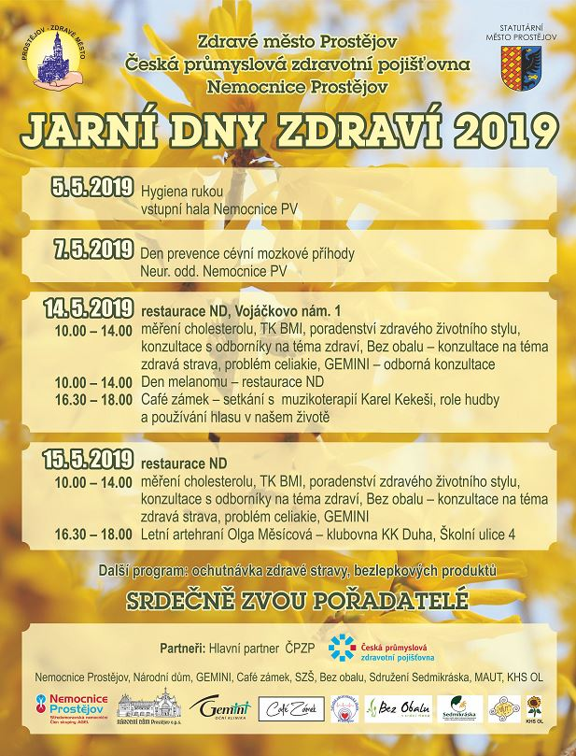

14

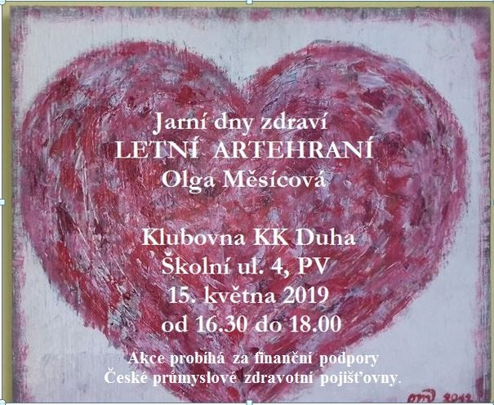

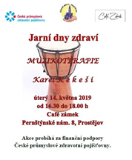

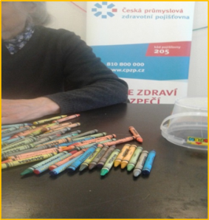 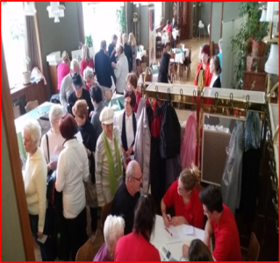 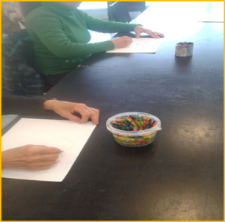

15

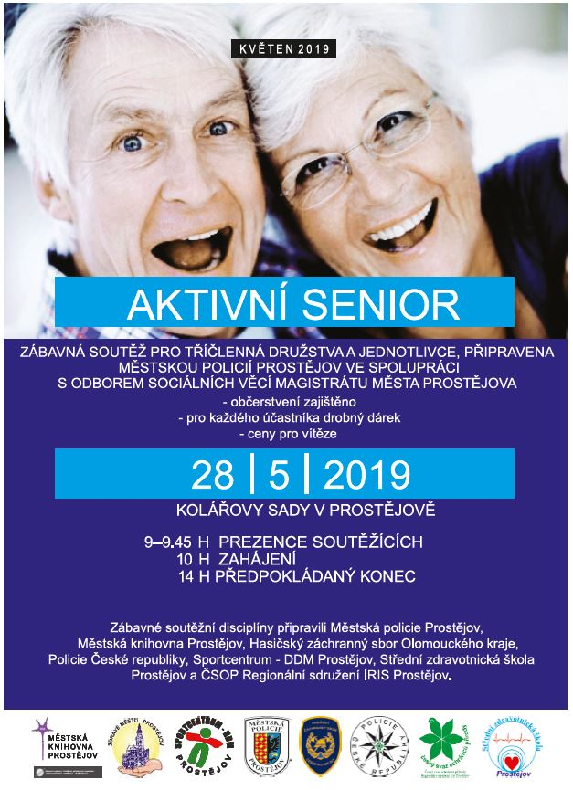

16



17



18



19

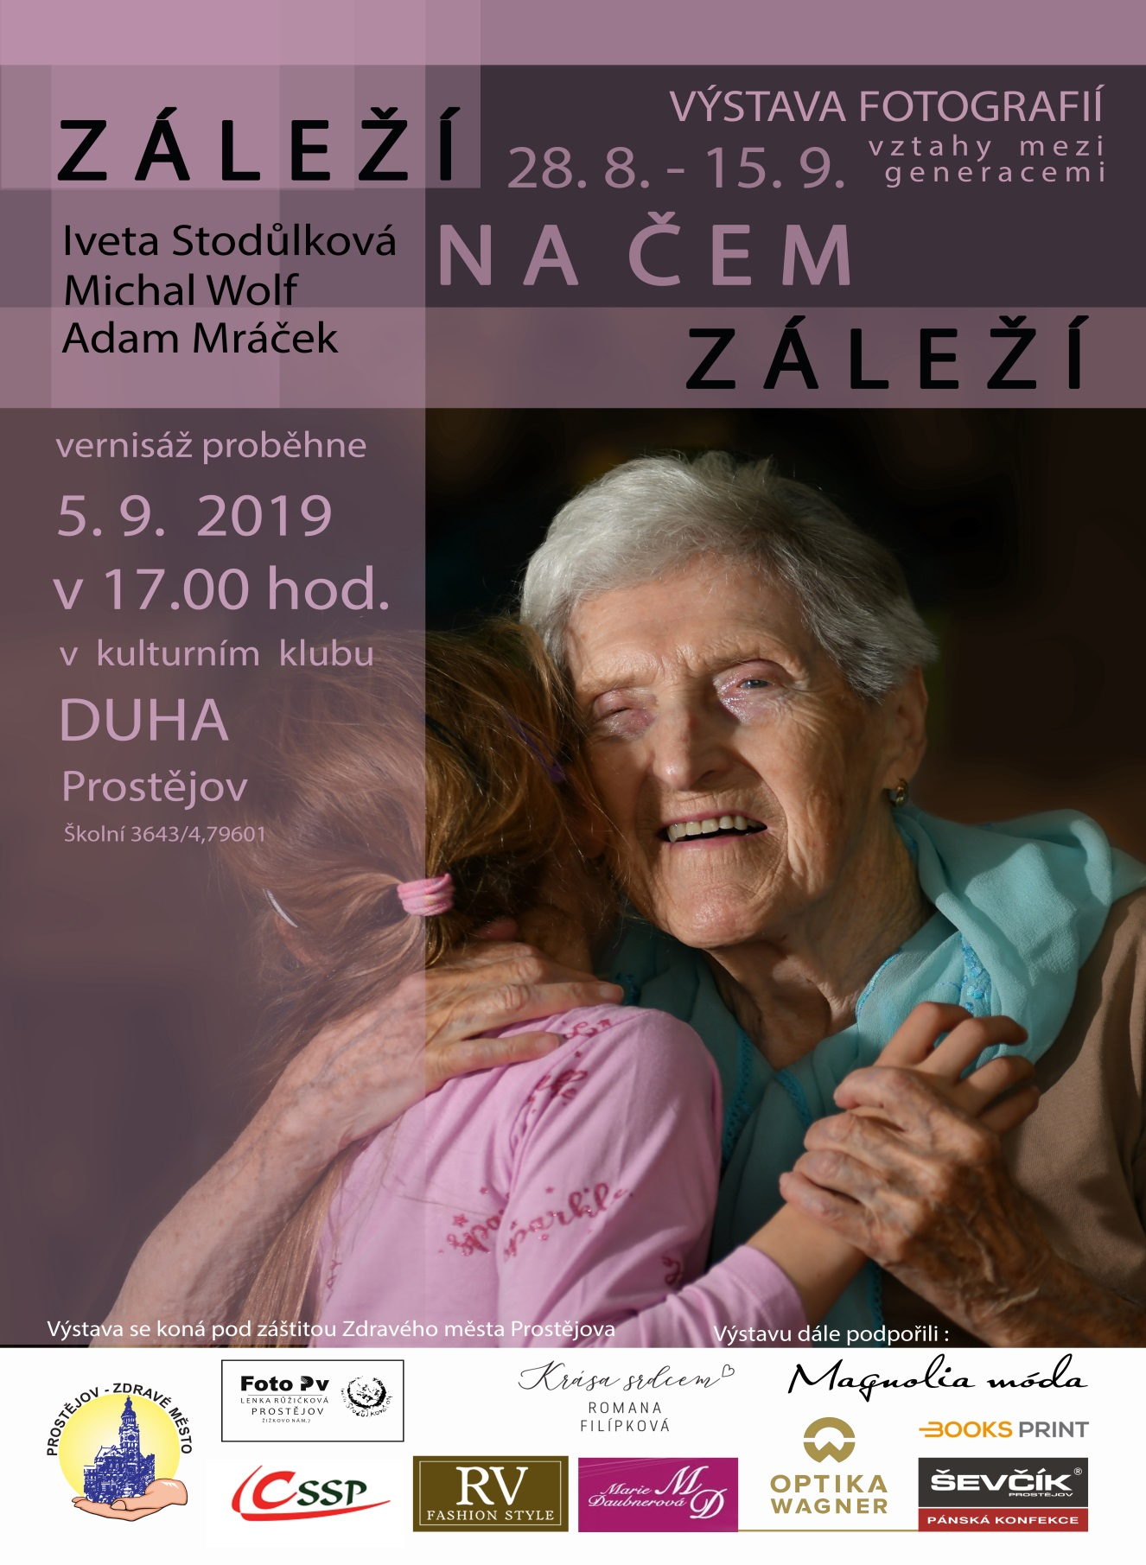

20

**Komise prevence kriminality**

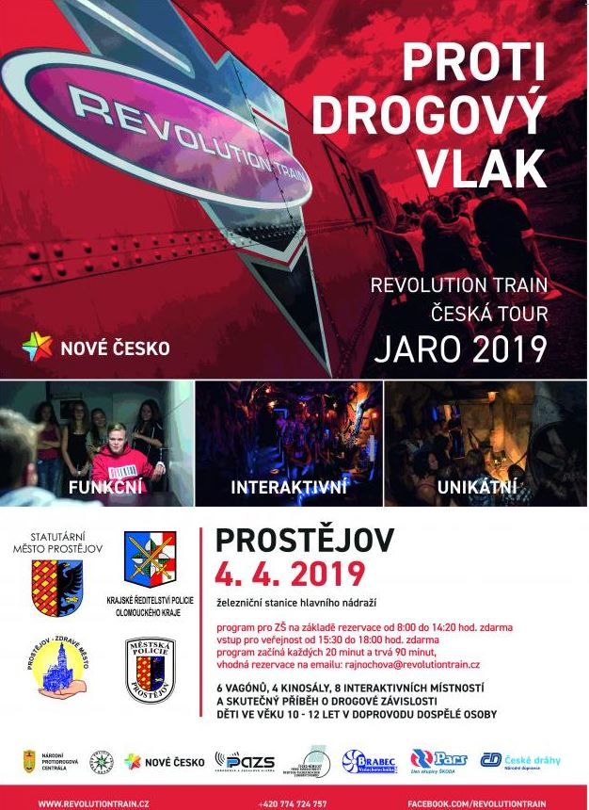

21

**Akce v Centru sociálních služeb 2019**

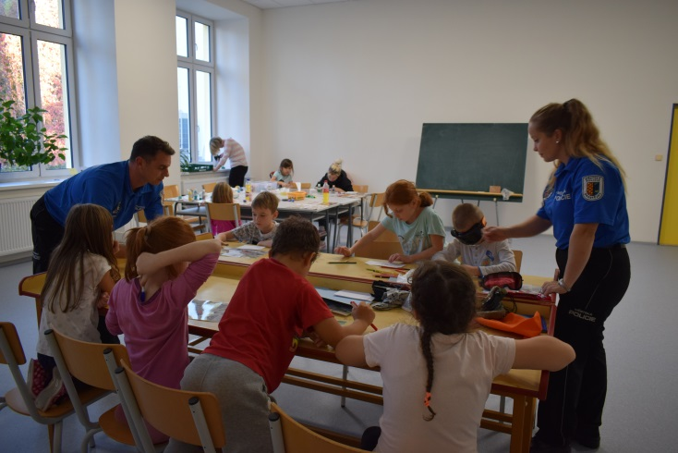

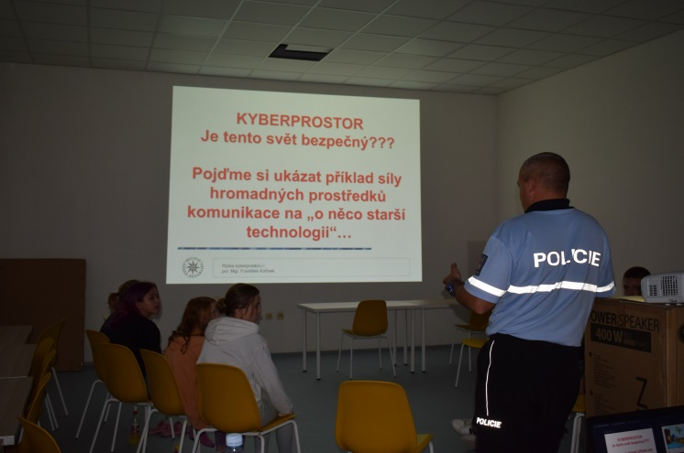

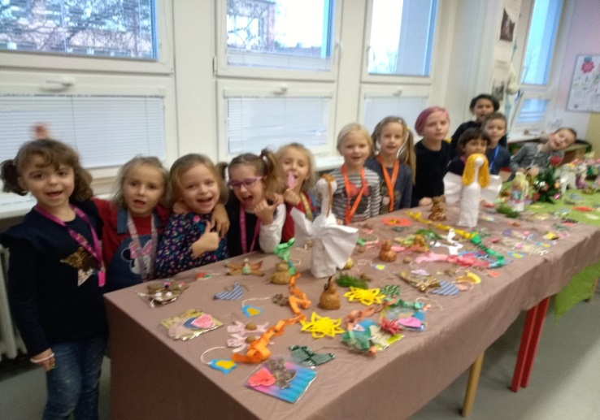

22

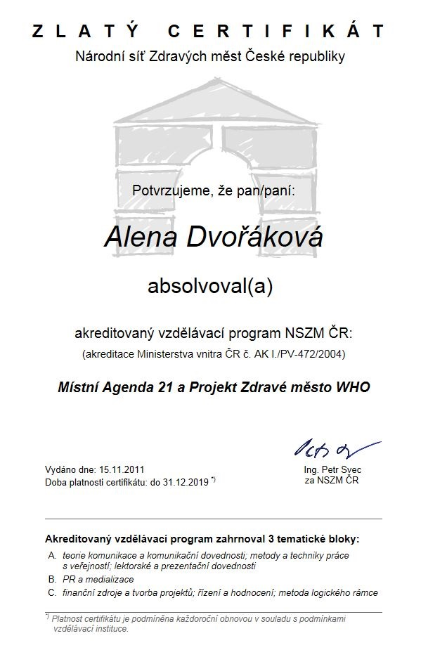

23